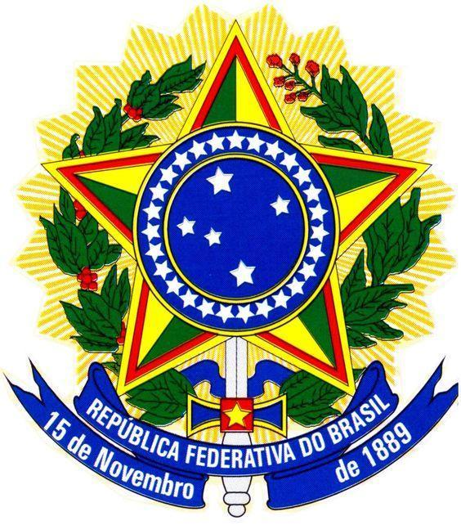

MINISTÉRIO DA EDUCAÇÃO
UNIVERSIDADE FEDERAL DA INTEGRAÇÃO LATINO-AMERICANA – UNILA
PRÓ-REITORIA DE GRADUAÇÃO
ANEXO IV

FORMULÁRIO DE SOLICITAÇÃO DE EMISSÃO DE GUIA DE RECOLHIMENTO DA UNIÃO - GRU

Dados do(a) Discente
Nome:
Curso de Graduação: |  | Semestre:
RG ou CRNM: | CPF:
E-mail:
Eu, acima identificado, solicito que seja emitida a Guia de Recolhimento da União – GRU para que seja devolvido o valor recebido como apoio para realização de pesquisa de campo, visita técnica, viagens de estudos para a realização de Trabalho de Conclusão de Curso e que não foi utilizado para este fim. Solicito ainda, que esta Guia seja encaminhada para o meu e-mail institucional e estou ciente que devo efetuar o pagamento da GRU, no prazo definido na própria Guia. Fui informado que o não pagamento da Guia de Recolhimento da União, emitida em meu nome, implicará na inclusão do número do meu CPF junto à Dívida Ativa da União, impossibilitando assim, o recebimento de outras bolsas da Universidade, inclusive do Programa de Assistência Estudantil.
________________________________________________________
Local e data

_______________________________________________________
Assinatura do Discente

